УТВЕРЖДАЮ

Заместитель начальника Департамента сопровождения ведомственных информационных систем
П.В. Клинковская
«02» июня 2025 г.

Спецификация сообщений СЭДО
«Модуль назначения пособий по ВНиМ, ССВ»

Том 6

Спецификация типа сообщения СЭДО № 34
«Результат обработки ответа на запрос уточненных сведений
для выплаты пособий по ВНиМ, ССВ»

Версия: 3.0

Листов 12

Приложение № 10
к Спецификации типов электронных документов для обеспечения обмена
в электронном виде между участниками информационного взаимодействия
и системой СЭДО ЕЦП

Содержание
1 Перечень изменений 3
2 История изменения версий спецификации типа сообщения 4
3 Описание типа сообщения 5
3.1 Описание типа сообщения 5
3.2 Описание структуры сообщения 6
3.3 Пример XML-документа 7
4 Атрибутивный / элементный состав используемых элементов сообщения 8
4.1 Атрибуты элемента noticeResponseResult 8
4.2 Атрибут noticeResponseResult/@specVersion 10
4.3 Атрибут noticeResponseResult/@responseOn 10
4.4 Атрибут noticeResponseResult/@messageDateTime 11
4.5 Атрибуты элемента noticeResponseResult/status 11
4.6 Атрибуты элемента noticeResponseResult/warnInfo 11
4.7 Атрибуты элемента noticeResponseResult/processedInfo 12
4.8 Атрибуты элемента noticeResponseResult/errorInfo 12

- Перечень изменений
№  версии документа | Дата  изменения | Изменения
3.0 | 02.06.2025 | Сформирована новая версия спецификации при переходе на Единую цифровую платформу СФР.

- История изменения версий спецификации типа сообщения
Таблица 1 – История изменения версий спецификации типа сообщения
Номер версии спецификации | Дата публикации спецификации | Номер версии XML-схемы | Период действия XML-схемы «С» | Период действия XML-схемы «По»
3.0 | 02.06.2025 | 3.0 | 02.06.2025 | -

- Описание типа сообщения
  - Описание типа сообщения
Код типа сообщения - «34».
Наименование типа сообщения – «Результат обработки ответа на запрос уточненных сведений для выплаты пособий по ВНиМ, ССВ».
Документ предназначен для напрвления результата обработки запроса уточненных сведений для выплаты пособий по ВНиМ, ССВ на основании следующих нормативных документов:
- в соответствии с частью 20 статьи 13 Федерального закона от 29 декабря 2006 г № 255-ФЗ «Об обязательном социальном страховании на случай временной нетрудоспособности и в связи с материнством»;
- ПП РФ от 31 декабря 2022 г. N 2568 «О дополнительной государственной социальной поддержке медицинских работников медицинских организаций, входящих в государственную и муниципальную системы здравоохранения и участвующих в базовой программе обязательного медицинского страхования либо территориальных программах обязательного медицинского страхования».
  - Описание структуры сообщения
Таблица 2 – Описание структуры сообщения
Диаграмма | 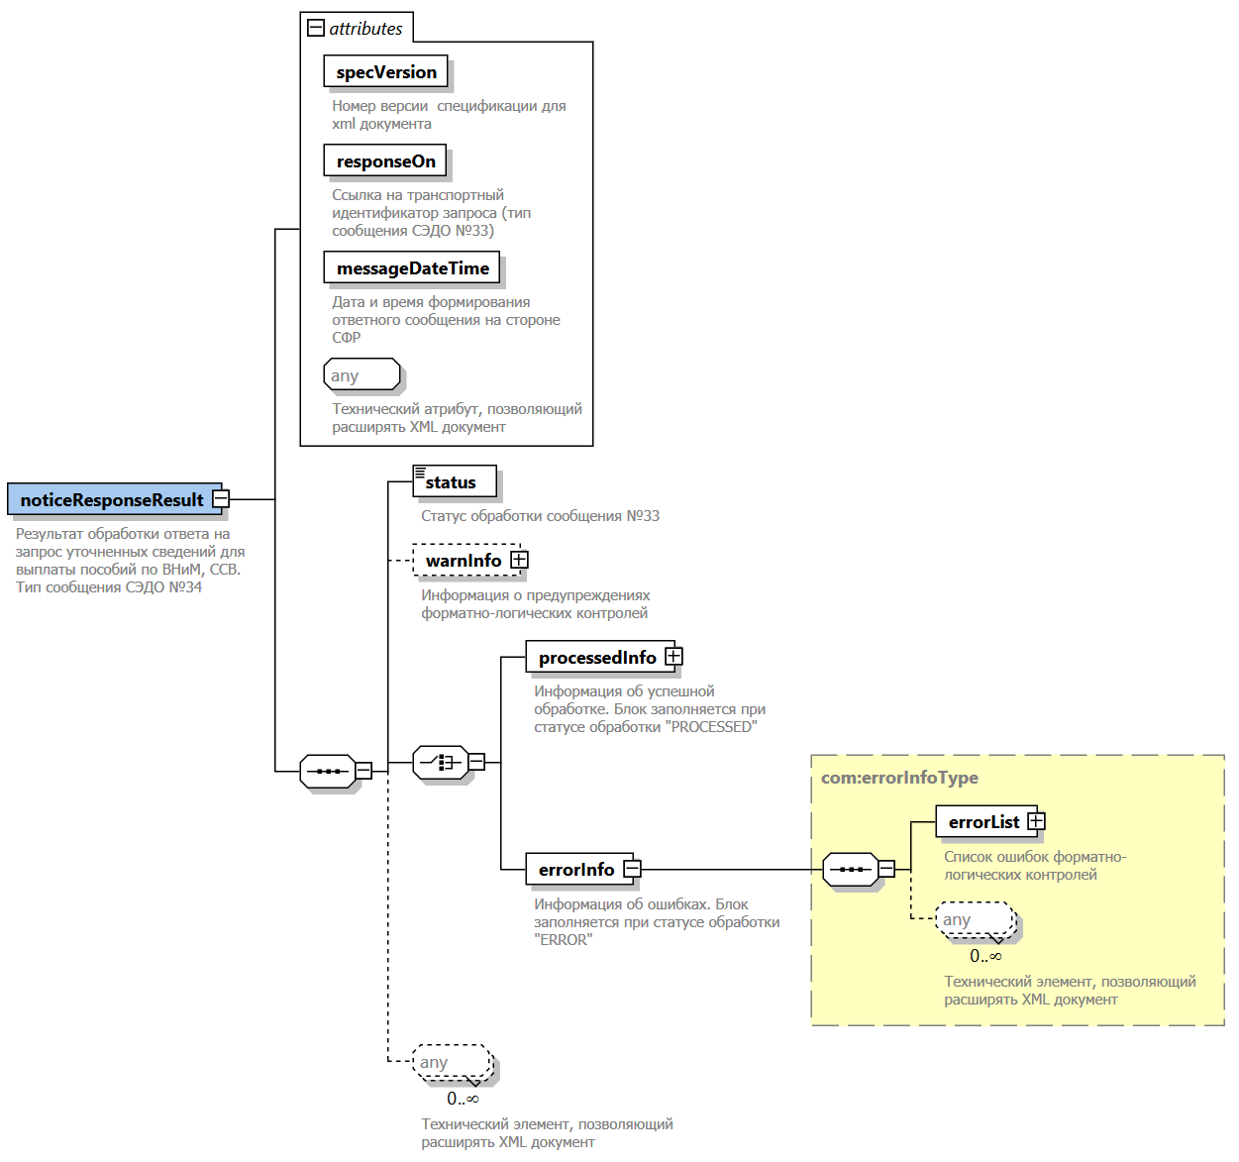  Развернутая диаграмма в формате PDF
Корневой элемент XML-документа | noticeResponseResult
Расположение файла xml-схемы | \xsd\v3.0\vnim\noticeRequest\noticeResponseResult.xsd
Пространство имен файла xml-схемы | urn:ru:ecp:integration:vnim:notice:responseResult:v3.0

  - Пример XML-документа
<?xml version="1.0" encoding="UTF-8"?>
<n1:noticeResponseResult xmlns:n1="urn:ru:ecp:integration:vnim:notice:responseResult:v3.0"
specVersion="3.0"
responseOn="a0930cd4-7626-464f-93c9-64e2b7be0777"
messageDateTime="2024-04-20T09:31:47Z">
<status>PROCESSED</status>
<processedInfo/>
</n1:noticeResponseResult>

- Атрибутивный / элементный состав используемых элементов сообщения
В данном разделе детально приводится атрибутивный состав всех элементов XML-схемы сообщения «Результат обработки ответа на запрос уточненных сведений для выплаты пособий по ВНиМ, ССВ».
Атрибутивный состав внешних типовых справочников и элементов XML-схемы (находящиеся в других XSD-файлах и пространствах имен) расположен в Томе 2 спецификации сообщений СЭДО модуля назначения пособий по ВНиМ, ССВ.
  - Атрибуты элемента noticeResponseResult
Диаграмма | 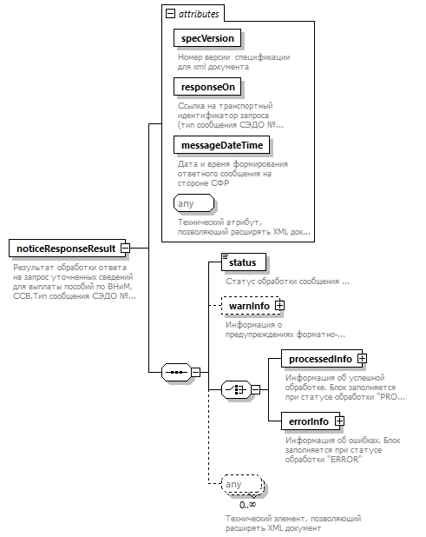
Свойства
  Содержимое | Комплексный тип
Дочерние элементы | status warnInfo processedInfo errorInfo
Атрибуты
  Название | Тип | Использование | Значение по умолчанию | Фиксированное значение | Аннотация
  specVersion | specVersionType | required
    Документация
    Номер версии спецификации для xml документа
  responseOn | uuidV1Type | required
    Документация
    Ссылка на транспортный идентификатор запроса (тип сообщения СЭДО №33)
  messageDateTime | xs:dateTime | required
    Документация
    Дата и время формирования ответного сообщения на стороне СФР
Аннотация
  Документация
  Результат обработки ответа на запрос уточненных сведений для выплаты пособий по ВНиМ, ССВ.
  Тип сообщения СЭДО №34
Схема | <xs:element name="noticeResponseResult">  <xs:annotation>  <xs:documentation>Результат обработки ответа на запрос уточненных сведений для выплаты пособий по ВНиМ, ССВ.  Тип сообщения СЭДО №34</xs:documentation>  </xs:annotation>  <xs:complexType>  <xs:sequence>  <xs:element name="status" type="com:responseStatusType2">  <xs:annotation>  <xs:documentation>Статус обработки сообщения №33</xs:documentation>  </xs:annotation>  </xs:element>  <xs:element name="warnInfo" type="com:warnInfoType" minOccurs="0">  <xs:annotation>  <xs:documentation>Информация о предупреждениях форматно-логических контролей</xs:documentation>  </xs:annotation>  </xs:element>  <xs:choice>  <xs:element name="processedInfo">  <xs:annotation>  <xs:documentation>Информация об успешной обработке. Блок заполняется при статусе обработки "PROCESSED"</xs:documentation>  </xs:annotation>  <xs:complexType>  <xs:sequence>  <xs:any processContents="skip" minOccurs="0" maxOccurs="unbounded">  <xs:annotation>  <xs:documentation>Технический элемент, позволяющий расширять XML документ</xs:documentation>  </xs:annotation>  </xs:any>  </xs:sequence>  </xs:complexType>  </xs:element>  <xs:element name="errorInfo" type="com:errorInfoType">  <xs:annotation>  <xs:documentation>Информация об ошибках. Блок заполняется при статусе обработки "ERROR"</xs:documentation>  </xs:annotation>  </xs:element>  </xs:choice>  <xs:any processContents="skip" minOccurs="0" maxOccurs="unbounded">  <xs:annotation>  <xs:documentation>Технический элемент, позволяющий расширять XML документ</xs:documentation>  </xs:annotation>  </xs:any>  </xs:sequence>  <xs:attribute name="specVersion" type="com:specVersionType" use="required">  <xs:annotation>  <xs:documentation>Номер версии спецификации для xml документа</xs:documentation>  </xs:annotation>  </xs:attribute>  <xs:attribute name="responseOn" type="com:uuidV1Type" use="required">  <xs:annotation>  <xs:documentation>Ссылка на транспортный идентификатор запроса (тип сообщения СЭДО №33)</xs:documentation>  </xs:annotation>  </xs:attribute>  <xs:attribute name="messageDateTime" type="xs:dateTime" use="required">  <xs:annotation>  <xs:documentation>Дата и время формирования ответного сообщения на стороне СФР</xs:documentation>  </xs:annotation>  </xs:attribute>  <xs:anyAttribute processContents="skip">  <xs:annotation>  <xs:documentation>Технический атрибут, позволяющий расширять XML документ</xs:documentation>  </xs:annotation>  </xs:anyAttribute>  </xs:complexType>  </xs:element>

  - Атрибут noticeResponseResult/@specVersion
Тип | specVersionType
Свойства
  use | required
Ограничения
  Вид | Значение | Аннотация
  Минимальное число символов | 1
  Максимальное число символов | 20
Аннотация
  Документация
  Номер версии спецификации для xml документа
Схема | <xs:attribute name="specVersion" type="com:specVersionType" use="required">  <xs:annotation>  <xs:documentation>Номер версии спецификации для xml документа</xs:documentation>  </xs:annotation>  </xs:attribute>

  - Атрибут noticeResponseResult/@responseOn
Тип | uuidV1Type
Свойства
  use | required
Ограничения
  Вид | Значение | Аннотация
  Паттерн строки | ([0-9a-fA-F]{8}-[0-9a-fA-F]{4}-[0-9a-fA-F]{4}-[0-9a-fA-F]{4}-[0-9a-fA-F]{12})
Аннотация
  Документация
  Ссылка на транспортный идентификатор запроса (тип сообщения СЭДО №33)
Схема | <xs:attribute name="responseOn" type="com:uuidV1Type" use="required">  <xs:annotation>  <xs:documentation>Ссылка на транспортный идентификатор запроса (тип сообщения СЭДО №33)</xs:documentation>  </xs:annotation>  </xs:attribute>

  - Атрибут noticeResponseResult/@messageDateTime
Тип | xs:dateTime
Свойства
  use | required
Аннотация
  Документация
  Дата и время формирования ответного сообщения на стороне СФР
Схема | <xs:attribute name="messageDateTime" type="xs:dateTime" use="required">  <xs:annotation>  <xs:documentation>Дата и время формирования ответного сообщения на стороне СФР</xs:documentation>  </xs:annotation>  </xs:attribute>

  - Атрибуты элемента noticeResponseResult/status
Диаграмма | 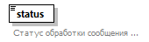
Тип | responseStatusType2
Свойства
  Содержимое | Простой тип
Ограничения
  Вид | Значение | Аннотация
  Список допустимых значений | ERROR
    Документация
    В процессе обработки сообщения были обнаружены ошибки форматно-логических контролей, блокирующие прием сообщения
  Список допустимых значений | PROCESSED
    Документация
    Сообщение успешно обработано
Аннотация
  Документация
  Статус обработки сообщения №33
Схема | <xs:element name="status" type="com:responseStatusType2">  <xs:annotation>  <xs:documentation>Статус обработки сообщения №33</xs:documentation>  </xs:annotation>  </xs:element>

  - Атрибуты элемента noticeResponseResult/warnInfo
Диаграмма | 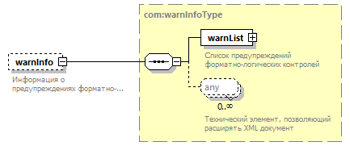
Тип | warnInfoType
Свойства
  Минимальное число повторений элемента | 0
  Максимальное число повторений элемента | 1
  Содержимое | Комплексный тип
Дочерние элементы | warnList
Аннотация
  Документация
  Информация о предупреждениях форматно-логических контролей
Схема | <xs:element name="warnInfo" type="com:warnInfoType" minOccurs="0">  <xs:annotation>  <xs:documentation>Информация о предупреждениях форматно-логических контролей</xs:documentation>  </xs:annotation>  </xs:element>

  - Атрибуты элемента noticeResponseResult/processedInfo
Диаграмма | 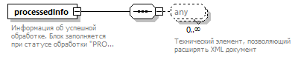
Свойства
  Содержимое | Комплексный тип
Аннотация
  Документация
  Информация об успешной обработке. Блок заполняется при статусе обработки "PROCESSED"
Схема | <xs:element name="processedInfo">  <xs:annotation>  <xs:documentation>Информация об успешной обработке. Блок заполняется при статусе обработки "PROCESSED"</xs:documentation>  </xs:annotation>  <xs:complexType>  <xs:sequence>  <xs:any processContents="skip" minOccurs="0" maxOccurs="unbounded">  <xs:annotation>  <xs:documentation>Технический элемент, позволяющий расширять XML документ</xs:documentation>  </xs:annotation>  </xs:any>  </xs:sequence>  </xs:complexType>  </xs:element>

  - Атрибуты элемента noticeResponseResult/errorInfo
Диаграмма | 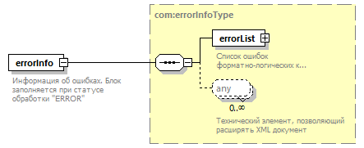
Тип | errorInfoType
Свойства
  Содержимое | Комплексный тип
Дочерние элементы | errorList
Аннотация
  Документация
  Информация об ошибках. Блок заполняется при статусе обработки "ERROR"
Схема | <xs:element name="errorInfo" type="com:errorInfoType">  <xs:annotation>  <xs:documentation>Информация об ошибках. Блок заполняется при статусе обработки "ERROR"</xs:documentation>  </xs:annotation>  </xs:element>

